4 priedas
LAIPTINĖS VIZUALIZACIJA

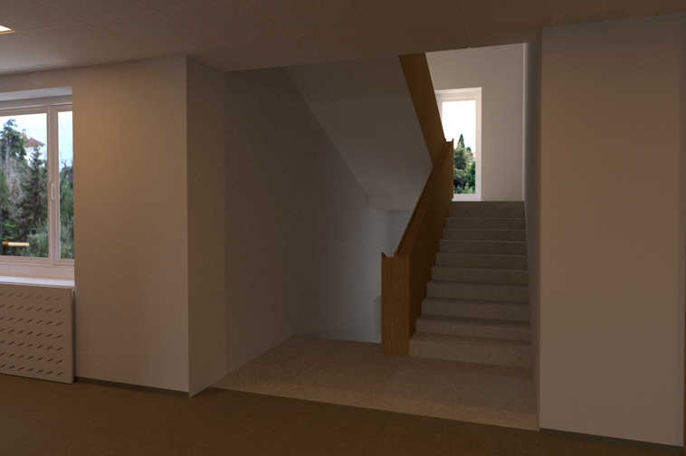

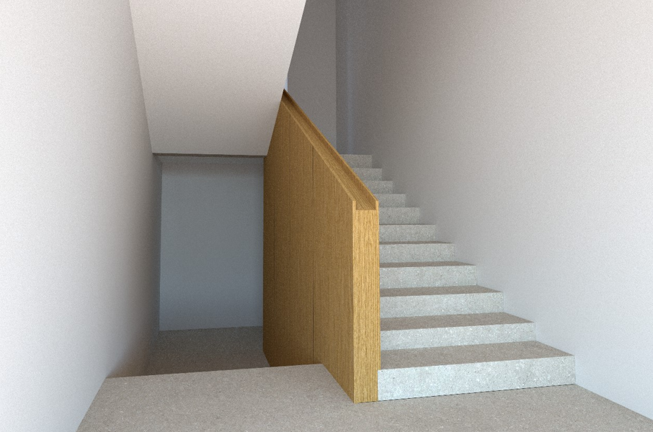

Laiptų pakopos ir aikštelių plytelės bus demontuojamos ir pakeistos į akmens masės pakopas
Delconca Wild 33x140 ir plyteles Delconca Wild 60x120 (matinis paviršius, atsparumas slydimui R10B).
Laiptų maršų „švarus“ plotis – 1200 mm. Turėklo bendras plotis – 150 mm.

Pastaba: jeigu nurodytas konkretus pavadinimas ar šaltinis, konkretus procesas ar prekės ženklas, patentas, tipai, konkreti kilmė ar gamyba, standartas, tiekėjas gali pateikti lygiavertį sprendinį (kitų gamintojų lygiavertė produkcija ar įranga, pan.) nurodytajam.

